Община Белица повишава готовността за реакция при бедствия и пожари с нов автомобил по европейски проект
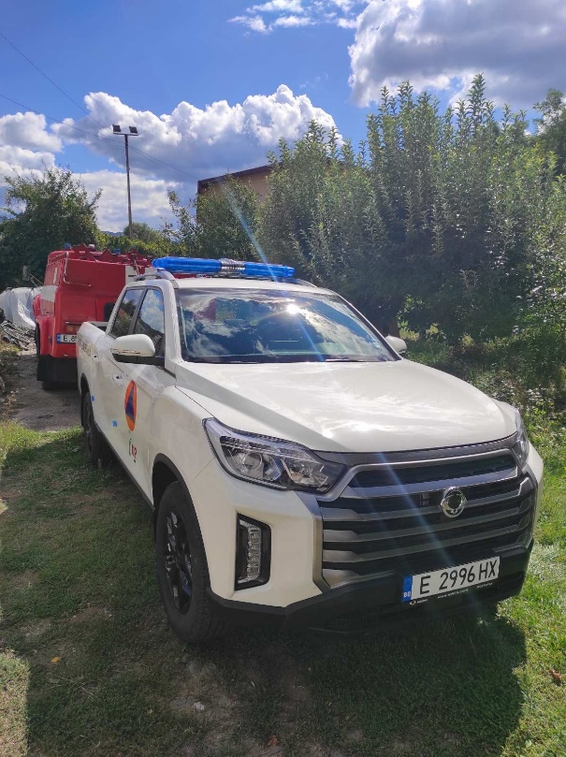
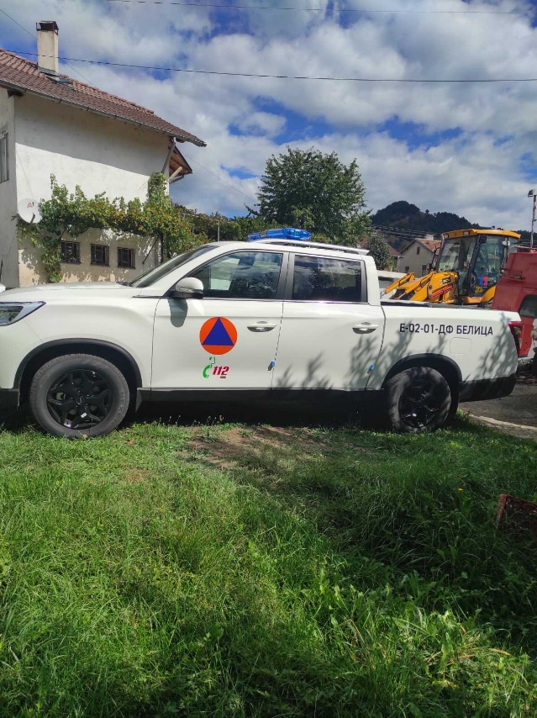
Община Белица, в качеството си на партньор, успешно изпълнява дейностите по проект BG05SFPR002-1.035-0012 „Повишаване готовността на област Благоевград за предотвратяване и овладяване на бедствия, пожари и извънредни ситуации“. Проектът се финансира от Програма „Развитие на човешките ресурси“ 2021–2027 г., съфинансирана от Европейския съюз чрез Европейския социален фонд.
В рамките на проекта Община Белица закупи нов, неупотребяван автомобил, предназначен да подпомогне Доброволното формирование при превенцията, ограничаването и ликвидирането на последиците от природни бедствия, горски пожари и други възникнали извънредни ситуации на територията на общината.
С осигуряването на новата специализирана техника се повишава мобилността на екипите и се гарантира по-бърза и ефективна реакция за защита на живота, здравето и имуществото на гражданите в региона.
Основната цел на съвместния проект е да се подобри координацията и техническата обезпеченост на общините в област Благоевград и Регионалната дирекция „Пожарна безопасност и защита на населението“ (РДПБЗН) за справяне с кризисни ситуации
Проектът се изпълнява от Регионалната дирекция „Пожарна безопасност и защита на населението“ (РДПБЗН) – Благоевград в партньорство с всички общини в областта. Той е насочен към повишаване на готовността и капацитета за предотвратяване и овладяване на бедствия, пожари и други извънредни ситуации на територията на област Благоевград.
Предвижда се доброволците в Община Белица да преминат специализирано практическо обучение. Обучението ще се проведе съвместно с екипи на пожарната и ще има за цел да повиши готовността им за безопасни действия при гасене на горски пожари, както и да подобри взаимодействието между доброволните формирования и професионалните пожарникари.

